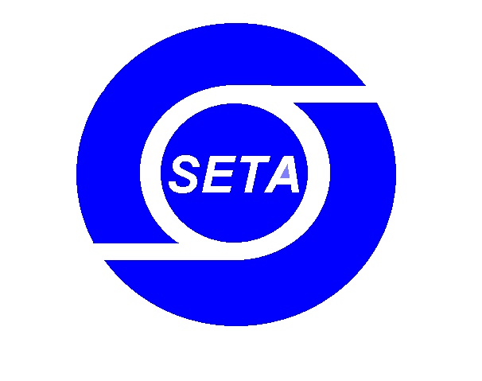
上 海 市 电 梯 行 业 协 会

SHANGH SHANGHAI ELEVATOR TRADE ASSOCIATION
关于考察2016年古巴国际博览会征询函
各会员企业：
为了帮助电梯企业拓展古巴市场,上海市电梯行业协会将联合各会员企业共同组织参观10月31日—11月4日在哈瓦那举办的2016年古巴国际博览会，并考察古巴市场。“新丝绸之路经济带”和“21世纪海上丝绸之路”的战略背景下，探索沿一带一路海外国家市场的时机正好。2016年的古巴国际博览会将是一个沟通交流的国际平台，为企业提供更多海外开拓业务以及国际合作机会。此次活动得到上海市国际贸易促进委员会的大力支持，共同搭建与古巴电梯市场的交流平台。我们将安排：
1、参观古巴国际博览会
2、参观期间安排两国交流会:
- 与驻古巴使馆经商参处合作举办“如何开拓古巴市场”座谈会
- 与古巴商会合作举办中古企业家大会及企业对接活动
3、古巴电梯市场、当地政府以及工业开发区的学习考察活动。
协会将精心组织古巴市场学习考察活动，确保出访成果。企业的需求就是我们服务的方向，我们诚挚邀请企业参加！让我们一起期待首次全方位直击古巴国家的成功，期待您的尊驾光临。

请感兴趣的企业在2016年8月5日之前将以下回执单传真或email反馈至我协会，联系人：
杨永芳 021-56951274 13564063324 Email: yangyf@sh-ea.net.cn
刘颖娇 021-56951469 13524564873 Email: liuyj@sh-ea.net.cn

回 执 单
单位名称：
参加 □ 参加人数： 不参加 □
联系人 | 职务 | 联系电话 | Email

上海市电梯行业协会
2016年7月19日
附件：
古巴国际博览会初步日程安排（8天）
暂定
10月29日（星期六） | 从上海启程，飞往古巴哈瓦那
10月30日（星期日） | 哈瓦那市场考察  与驻古巴使馆经商参处合作举办“如何开拓古巴市场”座谈会
10月31日（星期一） | 上午：2016年哈瓦那国际贸易博览会暨中国制造展览会开幕式
10月31日（星期一） | 下午：与古巴商会合作举办中古企业家大会及企业对接活动
11月1日（星期二） | 哈瓦那市场考察  参观马里埃尔工业园区
11月2日--4日 （星期三-星期五） | 巴拉德罗商务考察
11月5日（星期六） | 启程返回上海
(行程费用约2.6万/人)

